Instituto Federal da Bahia - Campus Vitória da Conquista

Coordenação de Núcleo Comum
Disciplina: Física Experimental I (FIS403)

RELATÓRIO
FÍSICA EXPERIMENTAL
SEMESTRE – 202X.X
EXPERIMENTO X: Escreva aqui o título, o mesmo do roteiro
PROFESSOR: Jorge R. A. Kaschny | TURMA: Use o código da turma tal como especificado no SUAP
EQUIPE: Nome Completo Primeiro Integrante
Nome Completo Segundo Integrante
Nome Completo Terceiro Integrante
Nome Completo Quarto Integrante
DATA: _____/_____/2021
OBS: 1. Não use capa fora desse padrão.
2. Todos os relatórios devem ser enviados por e-mail para jrkaschny@physika.info
3. No campo “Assunto” do email e também no nome do arquivo PDF use:
Relatório X – Nome do discente que vai enviar o e-mail

O relatório em arquivo pdf, com no máximo 4 MB, não pode estar encriptado, codificado ou protegido de forma alguma, ou seja, não pode estar protegido contra copia, alteração, impressão ou manipulação, devendo o mesmo ser acessível por qualquer outro software.
Instituto Federal da Bahia - Campus Vitória da Conquista

Coordenação de Núcleo Comum
Disciplina: Física Experimental I (FIS403)
TÍTULO DO EXPERIMENTO
RESUMO
Comece aqui escrevendo o resumo do relatório. (Fonte Arial 11 – espaço simples). Entre e o resumo deixe um espaço de 30 pt.
1. FUNDAMENTAÇÃO TEÓRICA (Contendo as definições básicas e descrição detalhada das bases teóricas no qual o relatório está baseado)
Comece aqui ..... se for usar Equação / Expressão use o editor de equações. Exemplo:
$T=2π\sqrt{\frac{L}{g}}$ (1)
em que $L$ é o comprimento do pêndulo e $g$ a aceleração da gravidade.
2. PROCEDIMENTOS EXPERIMENTAIS (Contendo uma descrição detalhada dos equipamentos utilizados, da construção experimental e dos procedimentos empregados para efetuar as medidas).
Comece aqui .....
3. RESULTADOS E DISCUSSÕES (Contendo um relato detalhado dos resultados das medidas, incluindo tabelas, quadro e gráfico, quando for o caso, bem como a discussão desses, confrontando sempre que necessário à atividade efetuada com a fundamentação teórica).
Comece aqui ..... abaixo um exemplo de tabela .....

Tabela 1: Algumas Massas Aproximadas
Descrição | Massa em kg
Universo conhecido | $1×{10}^{53}$
Nossa galáxia | $2×{10}^{41}$
Sol | $2×{10}^{30}$
Próton | $2×{10}^{-27}$
Elétron | $9×{10}^{-31}$
Fonte: Halliday & Resnick – 9ª Edição
Abaixo um exemplo de quadro ....
Quadro 1: Medidas dos lados de um paralelepípedo
Medida | Lado A (cm) | Lado B (cm) | Lado C (cm)
1 | 2,36 | 3,14 | 4,23
2 | 2,52 | 3,12 | 4,28
3 | 2,48 | 3,18 | 4,32

Abaixo um exemplo de figura (desenho, foto, imagem, gráfico, etc) .....
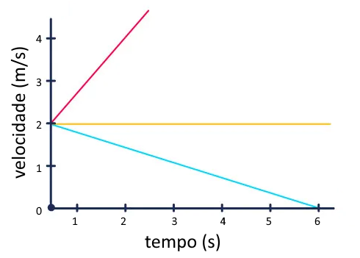
Figura 1: velocidade versus tempo
Antes da seção seguinte, deixar espaço de 30 pt.
4. CONCLUSÕES (Mencionar os principais resultados obtidos, a conclusão das discussões desses resultados e todos os pontos relevantes que são relativos a atividade)
Comece aqui .....
5. REFERENCIAS BIBLIOGRÁFICAS (Incluir referencia a todos os livros, apostilas, páginas da internet e qualquer material de apoio. Adote o sistema de referencias da ABNT).
Comece aqui .....

Não se esqueça de remover todos os comentários marcados em vermelho e substituir os demais elementos pelo correspondente conteúdo de vosso relatório.

